

TRABAJO DE FIN DE GRADO

Diseño y Síntesis de Inhibidores de la Ciclooxigenasa:
Un Enfoque Híbrido Computacional-Experimental

Design and Synthesis of Cyclooxygenase Inhibitors:
A Computational-Experimental Hybrid Approach

Autor
Darío M. Lorente Magallón

Directores
Juan Vicente Alegre Requena
Itzel Muro Puente

Departamento de Química Inorgánica
Junio 2026

RESUMEN
El resumen irá aquí, será en español y no superior a 300 palabras.
El estudiante deberá presentar una memoria del TFG adecuadamente editada, con un tamaño de letra diferenciado (mínimo de 11 puntos) y un interlineado a espacio 1,15 como mínimo. Todos los márgenes serán de 2,5 cm, como mínimo, y las páginas se numerarán convenientemente.

ABSTRACT
El abstract irá aquí, será en inglés y no superior a 300 palabras.
Presentación (aquí incluyo portada y glosarios), índice, resumen y anexos no cuentan dentro de la extensión máxima de 25 páginas

AGRADECIMIENTOS
Notas del índice:
Los números árabes los he puesto de ejemplo
los anexos se nombran con letras según APA (7ª ed) y se les llama apéndice para distinguirlos de los anexos que son de otros autores. La bibliografía pasa a llamarse Referencias
A las líneas que no estén precedidas un número de 2 cifras (#.#., Heading 2) les pondré un espacio antes del párrafo del x0.5 de puntos que tengan (el resto 0)
También haré lo mismo con el cuerpo del texto cuando venga un subapartado para diferenciarlo

GLOSARIO DE TÉRMINOS
Abreviatura Significado
ADME Absorción, distribución, metabolización y excreción.
RO5 Regla del cinco de Lipinski o Pfizer (rule of five).
HBD Átomos «donadores» de enlace de hidrógeno (hydrogen bond donors).
HBA Átomos «aceptores» de enlace de hidrógeno (hydrogen bond acceptors).
MW Masa molar (molecular weight).
LogP Logaritmo del coeficiente de reparto o partición entre octanol y agua.
MR Refractividad molar.
tPSA Área superficial polar topológica (topological polar surface área).
RotB Enlaces rotables (rotable bounds).
QED Estimación cuantitativa de semejanza con los fármacos.

BBB Barrera hematoencefálica (blood-brain barrier).
CNS Sistema nervioso central (Central Nervous System).

SMARTS Notación de estructuras químicas (SMILES arbitrary target specification)

ÍNDICE
RESUMEN III
ABSTRACT IV
AGRADECIMIENTOS V
GLOSARIO DE TÉRMINOS VI
1. INTRODUCCIÓN 1
1.1. Antiinflamatorios no esteroideos 1
1.2. Propiedades de un fármaco 1
1.2.1. Propiedades de un fármaco para el CNS 2
1.2.2. Toxicidad y labilidad de ciertos grupos funcionales 3
1.3. Farmacóforo y selectividad 3
2. OBJETIVOS Y PLAN DE TRABAJO 4
3. MÉTODOS COMPUTACIONALES 5
3.1. Generación de moléculas biodisponibles 5
3.2. Predicción de la eficacia y selectividad 6
4. MÉTODOS EXPERIMENTALES 8
4.1. Síntesis orgánica de los candidatos 8
4.2. Validación de la actividad biológica 8
5. RESULTADOS Y DISCUSIÓN 9
6. CONCLUSIONES 10
7. REFERENCIAS 11
APÉNDICES 12
Apéndice A 12
Apéndice B 14

1. INTRODUCCIÓN

1.1. Antiinflamatorios no esteroideos
dolor/inflamación como fenómeno fisiológico
↓
papel de las prostaglandinas
↓
cascada del ácido araquidónico
↓
COX-1 y COX-2 como enzimas clave
↓
mecanismo de acción de los AINEs clásicos (inhibición no selectiva)
↓
problema gastrointestinal (COX-1 constitutiva, gastroprotectora)
↓
aparición de los coxibs como solución (inhibición selectiva de COX-2)
↓
breve mención a su éxito clínico y a la polémica cardiovascular (celecoxib, rofecoxib)

1.2. Propiedades de un fármaco
En el diseño de fármacos se suele recurrir al concepto de druglikeness, que suele englobar ciertas propiedades fisicoquímicas para indicar el grado en que una sustancia se asemeja a un fármaco atendiendo a factores como la biodisponibilidad. ¹ La intención es describir de forma cualitativa si el compuesto químico va a tener buena absorción, distribución, metabolización y excreción, además de baja toxicidad (ADME Tox). Para ello se utilizan las reglas de Lipinski (1997), Ghose (1999), Veber (2002) o modificaciones de estas. ^{2–4}
La regla de cinco de Lipinski (RO5) es una mnemotecnia que predice una mala absorción a los compuestos que tengan más de 5 «donadores» de enlace de hidrógeno (HBD), más de 10 «aceptores» (HBA), una masa molar (MW) mayor que 500 Da o un LogP calculado (CLogP) mayor que 5 (siendo el límite 4.15 para el MLogP o LogP de Moriguchi). ² El artículo original se publicó en 1997 y tiene más de 30 000 citas, siendo el referente de la biodisponibilidad oral y la RO5 de Lipinski se sigue empleando en la actualidad. ⁵
Los parámetros de la revisión de Ghose (1999) pretender ser menos arbitrarios y más restrictivos. ⁴ Introduce la refractividad molar (MR), el número de átomos y recomienda el uso del ALogP (desarrollado por él, Crippen y Viswanadhan). Tango Ghose como otras reglas posteriores descritos en la Tabla 1, propuestas por Egan (2000) y Muegge (2001), aparecen principalmente en revisiones bibliográficas que intentan ser exhaustivas, pero no han destronado la RO5 de Lipinski en el diseño de fármacos a pesar de haber empleado parámetros de gran interés. ^{6–8}
Tabla 1. Reglas para la exclusión de compuestos con alta probabilidad de un ADME indeseable
Lipinski (RO5) | Ghose | Egan | Muegge | Veber
MW ≤ 500 Da  MLogP ≤ 4.15  HBD ≤ 5  HBA ≤ 10 | 160 ≤ MW ≤ 480  − 0.4 ≤ ALogP ≤ 5.6  40 ≤ MR ≤ 130  20 ≤ átomos ≤ 70 | WLogP ≤ 5.88  tPSA ≤ 131.6 | 200 ≤ MW ≤ 600  − 2 ≤ XLogP ≤ 5  HBD ≤ 5  HBA ≤ 10  (…)  Anillos ≤ 7  RotB ≤ 15  tPSA ≤ 150 | RotB ≤ 10  tPSA ≤ 140

El área superficial polar topológica (tPSA), introducida en su variante 2D y aditiva por Ertl (2000), fue utilizada también con Veber (2002) con un éxito significativamente mayor a Egan y Muegge. ^{3,9} A diferencia de Lipinski y Ghose, que construyeron sus reglas analizando fármacos ya aprobados (sesgo del superviviente), Veber midió la biodisponibilidad oral en ratas de 1100 compuestos.
Entonces las reglas de Veber fueron validadas empíricamente de forma directa y se concluyó que el límite de la masa molar y lipofilicidad o CLogP debía ser sustituido por el tPSA y por la rigidez molecular. Esta última propiedad es medida contando el número de enlaces rotables (RotB), que son enlaces simples no cíclicos que conectan átomos no terminales que no sean hidrógeno. De esta forma se explica el éxito previo de utilizar el peso molecular como límite, puesto que este aumenta con el aumento del tPSA y del número de RotB.
Tras Veber, no han sido publicadas otros conjuntos de reglas con el mismo impacto que las 5 descritas previamente. Sin embargo, Bickerton en 2012 propuso una cuantificación de lo adecuada que era una molécula llamada Quantitative Estimate of Druglikeness (QED). ¹⁰ En la ecuación 1, $d_{i}$ es la función de deseabilidad de la propiedad $i$; la cual es calculada en la ecuación 2 con distintos parámetros $a$, $b$, $c$, $d$, $e$ y $f$ dependiendo de la propiedad $x$.
$$(1) QED=\exp\left(\frac{1}{n}Σ_{i=1}^{n}\ln{d_{i}}\right) (1)$$
$$\left(2\right) d\left(x\right)=a+\frac{b}{\left[1+\exp\left(-\frac{x-c-\frac{d}{2}}{e}\right)\right]}·\left[1-\frac{1}{\left[1+\exp\left(-\frac{x-c-\frac{d}{2}}{f}\right)\right]}\right] (2)$$

Cambiando de tipo de filtrado, en 2008 Brenk y sus compañeros de la Universidad de Dundee publicaron el filtro Brenk/Dundee que reconoce y descarta 105 toxicóforos (o compuestos con subestructuras propias de moléculas tóxicas). ¹¹ Funciona identificando patrones químicos definidos mediante el lenguaje SMARTS y ha terminado siendo recogido por RDKit, un conjunto de herramientas de código abierto ampliamente utilizado en el campo de la química informática. ¹²
Otra aportación de gran importancia es la de Bael en 2010, que va más allá de las propiedades fisicoquímicas, estableciendo 480 alertas estructurales o Pan-Assay Interference Compounds (PAINS) que comprometen la validez experimental de un compuesto (pues dan falsos positivos de varias formas indeseables). ¹³ Filtrar por PAINS ahora es obligatorio en algunas revistas y, además de en RDKit, se ha implementado en plataformas como SwissADME o FAFDrugs. ^{12,14,15}

1.3. Farmacóforo y selectividad
Para los AINEs clásicos: motivo carboxílico/acidez (interacción con Arg120 del canal de la COX), cadena hidrofóbica que ocupa el sitio de unión al ácido araquidónico. Breve, una figura del sitio catalítico vendría bien.
Para los coxibs el núcleo es el bolsillo secundario de COX-2 (el que genera la mutación Val523 en lugar de Ile523 de COX-1). El farmacóforo canónico incluye: un grupo central aromático/heteroaromático, un sustituyente sulfonamida o metilsulfona (que ocupa ese bolsillo secundario y aporta selectividad + tPSA elevado), y un segundo arilo. Puedes mostrar celecoxib y rofecoxib como referencia y luego conectar con tu esqueleto imidazolonico/tiazolonico como análogos de ese patrón.

2. OBJETIVOS Y PLAN DE TRABAJO
Objetivo general: diseño y evaluación computacional-experimental de inhibidores selectivos de COX-2 basados en esqueletos imidazolónico y tiazolónico.
Por qué ese esqueleto: colaboración con el laboratorio de Esteban, que trabaja con compuestos derivados de azlactonas/oxazolonas; los reactivos ya están disponibles en el laboratorio, lo que hace factible la síntesis.
Plan en 4 etapas (con posible flujograma):
1) In silico — generación y filtrado de biblioteca combinatoria,
2) In silico — priorización de hits + MD (se quedan en la teoría)
3) Síntesis orgánica de los candidatos seleccionados.
4) Validación biológica in vitro (líneas celulares con Conchita).

3. MÉTODOS COMPUTACIONALES
Esta etapa in silico de reacciones, priorización de compuestos y estimación de poder inhibitorio de los nuevos candidatos de fármacos se encuentra en GitHub en el repositorio https://github.com/dariomlorente/coxib-drug-design.git. Siguiendo la guía en inglés del archivo README.md, es posible ejecutar el código descrito a continuación. Se ha dividido en dos fases, generación de compuestos y selección de los más prometedores. Adicionalmente, está ordenado en archivos IPYNB o Notebooks de Jupyter; que combinan celdas de texto con celdas de código ejecutables (y estas cuentan con entrada y salida).

3.1. Generación de moléculas biodisponibles
La generación de moléculas comienza dentro del IPYNB “01_LIBRARY_GENERATION.ipynb” y utiliza tres bases de datos; aldehídos, ácidos carboxílicos y aminas primarias; para generar imidazolonas y tiazolonas (véase la Figura 1 en la página siguiente). Estas reciben una identificación dependiendo de la combinación de reactivos que las haya producido, un precio por mol orientativo y los descriptores moleculares necesarios.
Las bases de datos iniciales han sido provistas por Enamine Ltd. Se trata de un formato SDF (Spatial Data Field), que contiene un identificadore por compuesto. Tras cargar los archivos a la memoria (primer paso), se toman los identificadores y se hacen peticiones de precio a través de una interfaz de programación de aplicaciones (o API). Luego se anota el formato más barato dentro un precio máximo de 250 € y cantidad máxima de 2 kg. Con el precio de este formato se calcula el precio por gramo y por mol de compuesto (segundo paso) y los reactivos con precio por gramo mayor a 40 € son descartados.
Los compuestos con un coste superior a 200 €/mol serán descartados reiteradamente (invalida la combinación de reactivos en las reacciones). De la misma forma deben de pasar por el filtro “Veber” tres veces (en el tercer, quinto y octavo paso), para descartar los reactivos o productos que no vayan a dar lugar a fármacos oralmente biodisponibles.
Es preciso que los filtros se prioricen al resto de tareas y como la acción de filtrar también conlleva un costo computacional, se aplicarán primero los filtros más excluyentes. Así el ordenador no tiene que calcular las propiedades con las que filtrar moléculas que podían ser eliminadas varios pasos antes.
En las reacciones virtuales (en azul en la Figura 1), se genera uno o más productos por cada combinación válida de dos listas de reactivos. Esto se debe a que un compuesto puede tener varias subestructuras que cumplan con el SMARTS (notación de la reacción, SMILES arbitrary target specification). Por ejemplo, un compuesto de la lista de ácidos carboxílicos puede tener varios grupos ácidos y en la reacción de Schotten-Bauman se exploraría la formación de todas las amidas posibles con una misma amina.
Las reacciones programadas en este proyecto requieren unos 120 microsegundos en chips M3 y M4. Este costo computacional, multiplicado por ambas listas de reactivos y el número de subestructuras en cada uno de ellos que cumplan con los requisitos para reaccionar, es significativo y debe reducirse con una buena planificación del flujo de trabajo.
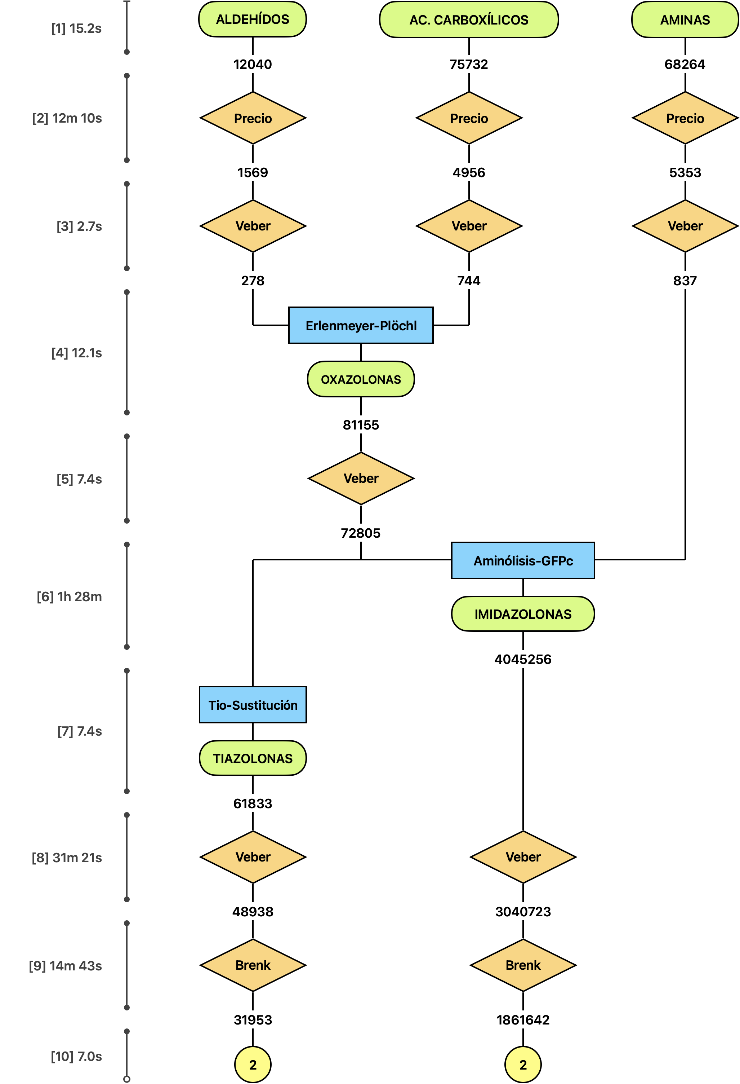
Figura 1. Flujograma del Notebook «01_LIBRARY_GENERATION.ipynb».
Para el filtrado de propiedades en los reactivos, es necesario calcular la contribución de la parte de estos que forma parte del compuesto final; llamada fragmento de ahora en adelante. En propiedades unidimensionales o bidimensionales y aditivas (como el tPSA de Ertl), se puede aplicar la fórmula descrita en la ecuación 3; en la que $D$ es un descriptor molecular.
$$\left(3\right) Σ_{i=1}^{n}D_{i}+∆D_{Cambios} → D_{1}+D_{2}+∆D_{Reacción} =D_{C} \left(3\right)$$
En el caso de la reacción de Erlenmeyer-Plöchl, una lista de ácidos (R¹COOH) y una lista de aldehídos (R²CHO) reaccionan junto con una glicina para dar a 5-(4H)-oxazolonas sustituidas (o azlactonas de Erlenmeyer). Al dividir $D$ en subestructuras se obtiene la ecuación 4.
$$\left(4\right) \left(D_{R^{1}}+D_{*CHO}\right) + \left(D_{R^{2}}+D_{*COOH}\right)+ ∆D_{EP} = D_{Azl.} \left(4\right)$$
Cuando $D$ en la molécula final deba cumplir con un máximo, se deben calcular los valores mínimos para los fragmentos. Por ejemplo, si desea una masa molecular apropiada según la RO5 (véase Tabla 1), el límite para los ácidos se calcula suponiendo que el acetaldehído es el otro reactivo. Esto logra el valor mínimo (R¹ = CH₃) para el término ${D_{R^{1}}}^{MIN}$ en la inecuación 5, que es sustituido en la ecuación 6 y, tras operar, define el límite para los aldehídos.
$$\left(5\right) D_{R^{2}COOH} ≤ {D_{Azl.}}^{MÁX} - \left({D_{R^{1}}}^{MIN} +D_{*CHO}\right) - ∆D_{EP} \left(5\right)$$
$$\left(6\right) D_{R^{2}COOH} ≤ 500.00 Da-44.06 Da-21.02 Da; D_{R^{2}COOH}≤434.92 Da \left(6\right)$$
Análogamente, tomando los ciertos valores máximos, resulta la Tabla 2 con los límites para las propiedades con los que se filtran los fragmentos previos a la reacción. Las propiedades escogidas son las que permitan eliminar los fragmentos que producirán compuestos que incumplan la regla de Veber o dos de las restantes (RO5, Ghose, Egan y Muegge); de ahí el nombre del filtro. Nótese que el valor de MW de ácidos es menor a 434.92 porque el máximo calculado para las azlactonas no es 500 Da, estas van a ser también reactivos en otras reacciones.
Tabla 2. Máximos de las propiedades en el descarte previo a la reacción Erlenmeyer-Plöchl
Descriptor | Aldehídos | Ácidos | Aminas | Azlactonas | Producto
tPSA | 118.41 | 138.64 | 133.35 | 145.99 | 140
RotB | 10 | 10 | 9 | 10 | 10
SLogP | 4.4964 | 4.3821 | 3.7943 | 5.0848 | 5
MW | 405.883 | 421.882 | 377.873 | 486.957 | 500
HBD | 5 | 6 | 6 | 5 | 5
HBA | 9 | 9 | 9 | 11 | 10

Además de los filtros de precio y de biodisponibilidad oral, los productos finales son enfrentados a una lista de subestructuras no deseadas. Se trata de los patrones SMARTS descritos por Brenk, Bael et alia y recogidos en la documentación de RDKit (ejemplos recogidos en las tablas del Apéndice A). ^{11,13,12} Estos han sido combinados en un mismo filtro llamado Brenk-PAINS, que elimina tanto compuestos posiblemente tóxicos como problemáticos a la hora de validar su eficacia.
Los SMARTS también son utilizados, de forma más compleja, en las reacciones virtuales representadas en el Apéndice B. En este caso, se emplean para definir transformaciones químicas mediante patrones que identifican subestructuras específicas en los reactivos y las convierten en los correspondientes productos según reglas de reacción predefinidas. Esto permite simular de manera automatizada un conjunto amplio de reacciones sobre una biblioteca de compuestos, sin necesidad de enumerar explícitamente cada molécula individual. En consecuencia, las reacciones son las protagonistas de esta primera, pero los filtros hacen posibles llevarlas a cabo en un ordenador personal común.

3.2. Predicción de la eficacia y selectividad
Una vez producidas las tiazolonas e imidazolonas; se insiste en el filtro de biodisponibilidad oral, se criban con relaciones cuantitativas estructura-actividad potenciadas por inteligencia artificial (ML-QSAR) y se seleccionan los compuestos más representativos de agrupaciones automatizadas mediante clusterizado ALMOS.
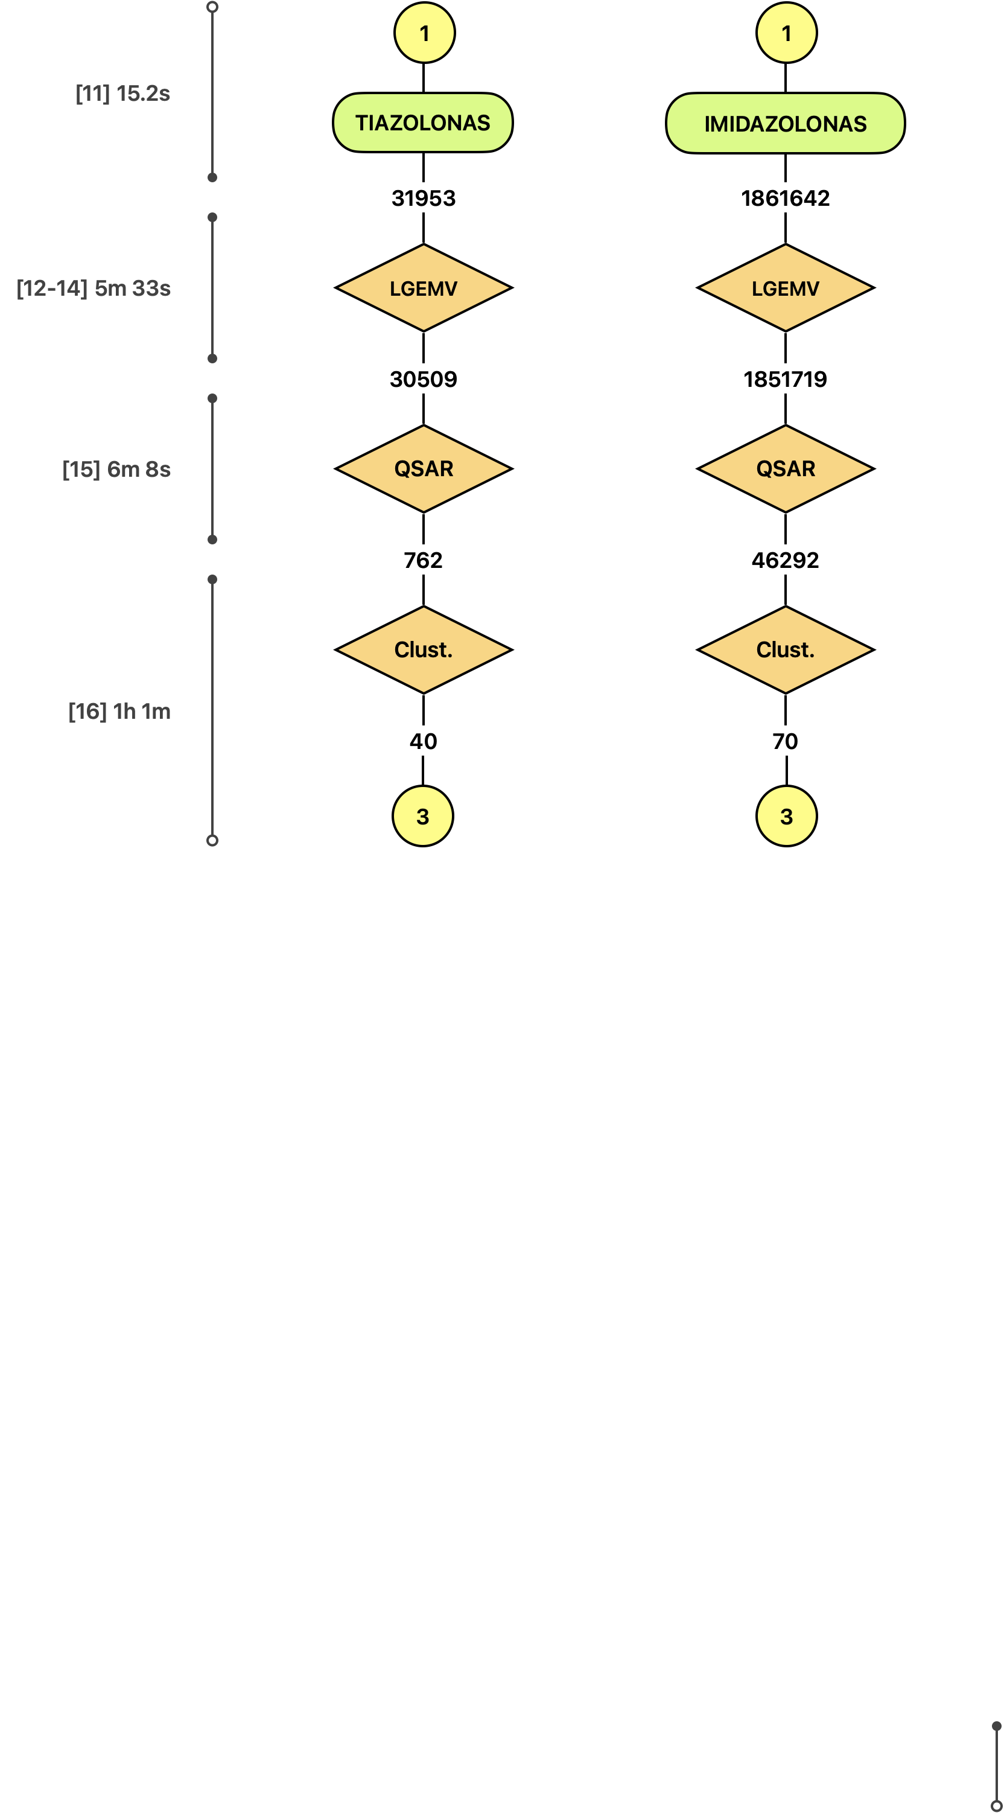
Figura 2. Flujograma del Notebook “02_HIT_PRIORITISATION.ipynb”
El filtro “LGEMV” o regla 4/5 (ilustrado en la Figura 3) consiste en descartar las moléculas que no cumplan cuatro de las cinco reglas descritas en la introducción (página 3). Sin embargo, los compuestos que incumpliesen las condiciones de Veber habían sido previamente rechazados a lo largo de «01_LIBRARY_GENERATION.ipynb» debido a la superior calidad de su estudio. También hay una sobrerrepresentación de la RO5 de Lipinski que, al ser la primera y más conocida, inspiran los límites de Egan y Muegge. Esto, no obstante, replica en cierta forma las nuevas publicaciones en el descubrimiento de fármacos, que siguen utilizando el número de violaciones de RO5 como referencia o incluso filtro. [REFERENCIAS]
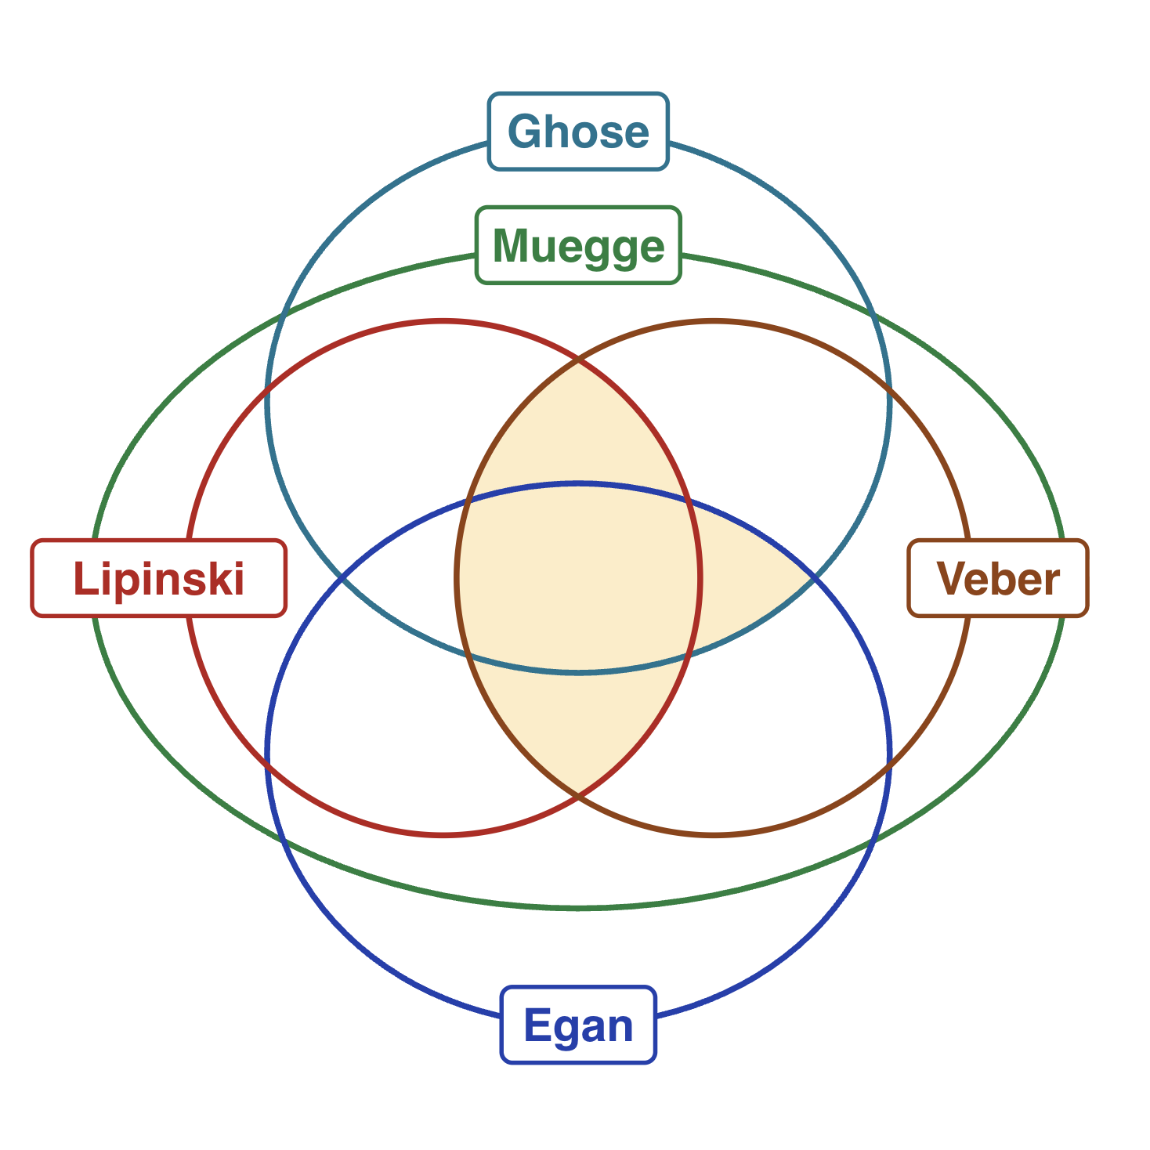
Figura 3. Aproximación del conjunto de moléculas seleccionado.
Adicionalmente, la calificación QED de los compuestos ha sido calculada previamente para tanto verificar que el filtro es efectivo como para priorizar compuestos en un hipotético futuro (experimentación in vivo). La Figura 4 representa los casi 3 millones de moléculas con posible actividad biológica registradas en ChEMBL antes y después del filtro 4/5 (LGEMV). ¹⁶
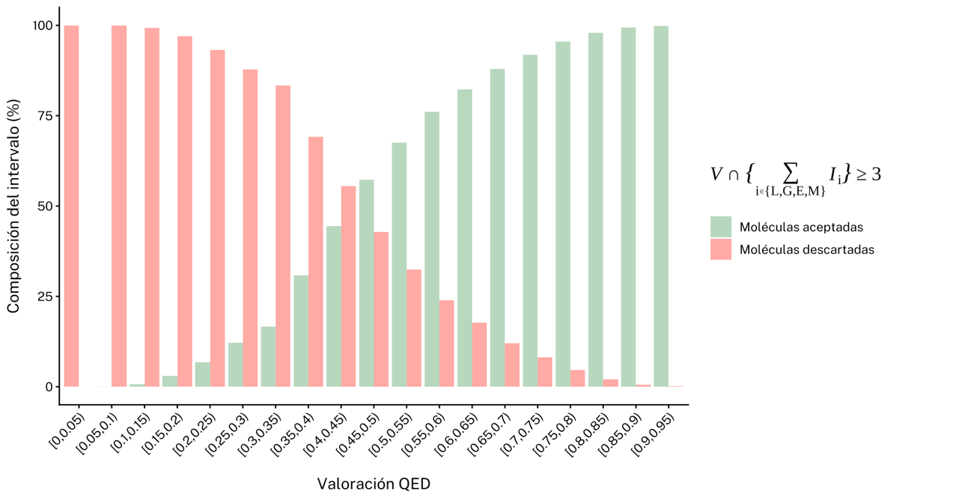
Figura 3. Distribución (creada con ggplot2) de las puntuaciones QED respecto a la regla 4/5. ¹⁷
Ahora aquí toca hablar del ML-QSAR
Luego del clusterizado
Y por último de Docking con Vina,

no menciono que se han tomado las moléculas de esteban. Saco pdb con los datos de Enamine y luego digo que el mejor ha sido justo el que sintetizo con Jesús…

4. MÉTODOS EXPERIMENTALES

4.1. Síntesis orgánica de los candidatos
Vacío de momento, pondremos la síntesis de los compuestos escogidos.
Esquema 1

4.2. Validación de la actividad biológica
Vacío de momento, si toco células la rellenaré.

5. RESULTADOS Y DISCUSIÓN
Si los descriptores 2D coincidían con la realidad
Rendimientos de las reacciones químicas
IC50 esperado y resultados in vitro

6. CONCLUSIONES
He aprendido tal, tal y tal. Reformular la parte de objetivos y plan de trabajo para demostrar que los objetivos han sido todos cumplidos.

7. REFERENCIAS
(1) Zilifdar Foto, F.; Foto, E.; Ertan-Bolelli, T.; Yildiz, I. Biological Activity and ADME/Tox Prediction of Some 2-Substituted Benzoxazole Derivatives. Bioorg Chem 2022, 123, 105756. https://doi.org/10.1016/j.bioorg.2022.105756.
(2) Lipinski, C. A.; Lombardo, F.; Dominy, B. W.; Feeney, P. J. Experimental and Computational Approaches to Estimate Solubility and Permeability in Drug Discovery and Development Settings. Adv Drug Deliv Rev 2001, 46 (1–3), 3–26. https://doi.org/10.1016/s0169-409x(00)00129-0.
(3) Veber, D. F.; Johnson, S. R.; Cheng, H.-Y.; Smith, B. R.; Ward, K. W.; Kopple, K. D. Molecular Properties That Influence the Oral Bioavailability of Drug Candidates. J Med Chem 2002, 45 (12), 2615–2623. https://doi.org/10.1021/jm020017n.
(4) Ghose, A. K.; Viswanadhan, V. N.; Wendoloski, J. J. A Knowledge-Based Approach in Designing Combinatorial or Medicinal Chemistry Libraries for Drug Discovery. 1. A Qualitative and Quantitative Characterization of Known Drug Databases. J Comb Chem 1999, 1 (1), 55–68. https://doi.org/10.1021/cc9800071.
(5) Shinu, P.; Sharma, M.; Gupta, G. L.; Mujwar, S.; Kandeel, M.; Kumar, M.; Nair, A. B.; Goyal, M.; Singh, P.; Attimarad, M.; Venugopala, K. N.; Nagaraja, S.; Telsang, M.; Aldhubiab, B. E.; Morsy, M. A. Computational Design, Synthesis, and Pharmacological Evaluation of Naproxen-Guaiacol Chimera for Gastro-Sparing Anti-Inflammatory Response by Selective COX2 Inhibition. Molecules 2022, 27 (20), 6905. https://doi.org/10.3390/molecules27206905.
(6) Egan, W. J.; Merz, K. M.; Baldwin, J. J. Prediction of Drug Absorption Using Multivariate Statistics. J Med Chem 2000, 43 (21), 3867–3877. https://doi.org/10.1021/jm000292e.
(7) Muegge, I.; Heald, S. L.; Brittelli, D. Simple Selection Criteria for Drug-like Chemical Matter. J Med Chem 2001, 44 (12), 1841–1846. https://doi.org/10.1021/jm015507e.
(8) Moldovan, O.-L.; Sandulea, A.; Lungu, I.-A.; Gâz, Șerban A.; Rusu, A. Identification of Some Glutamic Acid Derivatives with Biological Potential by Computational Methods. Molecules 2023, 28 (10), 4123. https://doi.org/10.3390/molecules28104123.
(9) Ertl, P.; Rohde, B.; Selzer, P. Fast Calculation of Molecular Polar Surface Area as a Sum of Fragment-Based Contributions and Its Application to the Prediction of Drug Transport Properties. J Med Chem 2000, 43 (20), 3714–3717. https://doi.org/10.1021/jm000942e.
(10) Bickerton, G. R.; Paolini, G. V.; Besnard, J.; Muresan, S.; Hopkins, A. L. Quantifying the Chemical Beauty of Drugs. Nat Chem 2012, 4 (2), 90–98. https://doi.org/10.1038/nchem.1243.
(11) Brenk, R.; Schipani, A.; James, D.; Krasowski, A.; Gilbert, I. H.; Frearson, J.; Wyatt, P. G. Lessons Learnt from Assembling Screening Libraries for Drug Discovery for Neglected Diseases. ChemMedChem 2008, 3 (3), 435–444. https://doi.org/10.1002/cmdc.200700139.
(12) Rdkit/Rdkit, 2026. https://github.com/rdkit/rdkit (accessed 2026-03-09).
(13) Baell, J. B.; Holloway, G. A. New Substructure Filters for Removal of Pan Assay Interference Compounds (PAINS) from Screening Libraries and for Their Exclusion in Bioassays. J Med Chem 2010, 53 (7), 2719–2740. https://doi.org/10.1021/jm901137j.
(14) FAFDrugs4 Home. https://fafdrugs4.rpbs.univ-paris-diderot.fr/ (accessed 2026-02-26).
(15) SwissADME. https://www.swissadme.ch/ (accessed 2026-02-26).
(16) ChEMBL - ChEMBL. https://www.ebi.ac.uk/ (accessed 2026-05-08).
(17) Tidyverse/Ggplot2, 2026. https://github.com/tidyverse/ggplot2 (accessed 2026-05-09).
(18) SMARTSPlus. https://smarts.plus/ (accessed 2026-03-09).

APÉNDICES

Apéndice A
Tabla A1. Algunos toxicóforos descritos por Brenk et alia en el material suplementario. ¹¹
Subestructura | SMARTS | Representación ¹⁸
2-Halopiridina | n1c([F,Cl,Br,I])cccc1 | 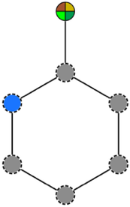
Haluro de acilo | C(=O)[Cl,Br,I,F] | 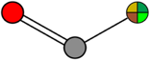
Cianuro de acilo | N#CC(=O) | 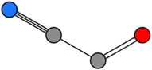
Amidotetrazol | c1nnnn1C=O | 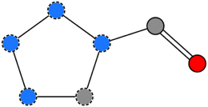
Polieno | [CR0]=[CR0][CR0]=[CR0] | 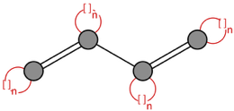
Cumarina | c1ccc2c(c1)ccc(=O)o2 | 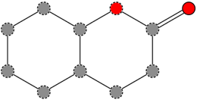
Triflato | OS(=O)(=O)C(F)(F)F | 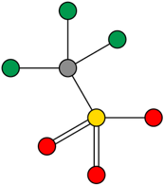
Trifenilmetilsililo | [SiR0,CR0](c1ccccc1) (c2ccccc2)(c3ccccc3) | 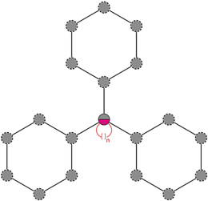
Triple enlace | C#C | 
[…] | […] | […]

Tabla A2. Algunas estructuras funcionales causantes de falsos positivos según Bael et al. ¹³
Subestructura | SMARTS | Representación ¹⁸
[…] | […] | […]

Apéndice B
SMARTS de la función rxn_ErlenmeyerPlochl (Erlenmeyer-Plöchl):
([#6:42][CX3H:41](=[O:91])).([#6:21][CX3:2](=[O:1])[OX1H0-,OX2H1,Cl,Br,I:92]). ([O:51]=[C:5]([OH1:90])[CH2:4][NH2:3])>> ([O:51]=[C:5]1[O:1][C:2]([#6:21])=[N:3]/[C:4]1=[C:41]\\[#6:42]).([OH:90]).([OH:91]).([O:92])
Este primer SMARTS define la construcción del sistema de anillos centrales a partir de tres fragmentos independientes. El lado izquierdo se escribe como tres componentes inconexos, separados por «.». Esto significa que el patrón busca tres reactivos independientes en lugar de una molécula unida.
El primer fragmento «([#6:42] [CX3H:41](=[O:91])» es un compuesto carbonílico (véase el compuesto de la izquierda en la Figura B1). El «[#6:42]» indica que el átomo «:42» es cualquier carbono (aromático o no) unido al carbonilo, mientras que «[CX3H:41](=[O:91])» identifica el átomo «:41» como un carbono trigonal con un hidrógeno que está unido por un doble enlace al oxígeno. En otras palabras, se trata específicamente de un aldehído, no de una cetona. La asignación de átomos (o mapeo) muestra que «:41» y «:42» se transfieren al producto como el fragmento de alqueno exocíclico (representado en la Figura B2).
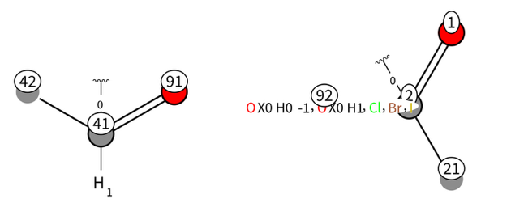
Figura B1. Primera parte la reacción Erlenmeyer-Plöchl (aldehído y ácido).
El segundo fragmento «([#6:21][CX3:2](=[O:1])[OX1H0-,OX2H1,Cl,Br,I:92])» es un compuesto carboxílico (véase el compuesto de la derecha en la Figura B1). La lista entre corchetes «[OX1H0-,OX2H1,Cl,Br,I:92]» significa que el átomo «:92» puede ser varios grupos salientes diferentes: un oxígeno negativo, un oxígeno hidroxilo o un halógeno. Por lo tanto, este SMARTS está abarca ácidos, carboxilatos o halogenuros de ácido como el mismo tipo de entrada lógica. El átomo «:2» es el carbono acílico, el átomo «:1» es su oxígeno carbonílico y el átomo «:21» es el sustituyente unido a ese carbono acílico.
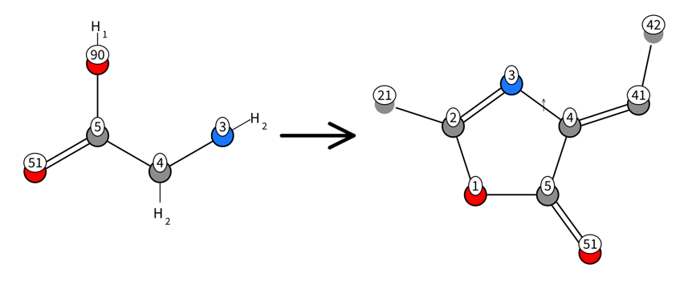
Figura B2. Segunda parte la reacción Erlenmeyer-Plöchl (glicina y producto).
El tercer fragmento «([O:51]=[C:5]([OH1:90])[CH2:4][NH2:3])», es la glicina mapeada. Las etiquetas de los átomos predicen el anillo que se formará más adelante: el átomo «:5» es el carbono carboxílico, «:51» su oxígeno carbonílico, «:4» el metileno y «:3» el nitrógeno amino.
En cuanto al producto «([O:51]=[C:5]1[O:1][C:2]([#6:21])=[N:3]/[C:4]1=[C:41]\\[#6:42])», la notación «1...1» marca un cierre del heterociclo de cinco miembros. Se puede interpretar esta ciclación siguiendo los átomos asignados: la glicina aporta «:5», «:4» y «:3»; el componente carboxílico aporta «:2», «:1» y «:21»; el aldehído aporta «:41» y «:42».
Los pequeños productos adicionales «([OH:90]).([OH:91]).([O:92])» indican qué átomos se descartan. No implican especies estables aisladas en un sentido mecánico literal, su función es hacer explícito el balance atómico. Este SMARTS describe una condensación y ciclación: debe ensamblar el núcleo de tipo oxazolona y contabilizar los átomos salientes por separado.

SMARTS de la función rxn_AminolysisGFPc (Aminólisis-GFPc):
([O:51]=[C:5]1[O:1][C:2]([#6:21])=[N:3]/[C:4]1=[C:41]\\[#6:42]).([NX3H2:10][*:11])>> ([O:51]=[C:5]1[NX3:10]([*:11])[C:2]([#6:21])=[N:3]/[C:4]1=[C:41]\\[#6:42]).([OX2H2:1])
Este segundo SMARTS parte del producto de la reacción 1, lo cual queda patente en el fragmento de la izquierda; «([O:51]=[C:5]1[O:1][C:2]([#6:21])=[N:3]/[C:4]1=[C:41]\\[#6:42])» (véase Figuras B2 y B3).
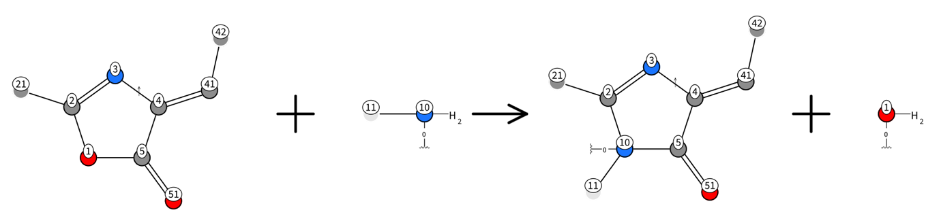
Figura B3. Reacción Aminólisis-GFPc completa.
Nada fundamental cambia en esqueleto del reactante, excepto el átomo «:1» (oxígeno intracíclico). En el material de partida, el átomo «:1» es «[O:1]», pero en el producto se convierte en «[NX3:10]([*:11])». Esa única sustitución indica el propósito completo de la reacción: este SMARTS describe la sustitución del oxígeno del anillo por un nitrógeno sustituido procedente de una amina entrante.
El segundo reactivo es «([NX3H2:10][*:11])». Aquí, «[NX3H2:10]» describe un nitrógeno de amina neutra con dos hidrógenos y tres enlaces en total, por lo que se trata de una amina primaria. El «[*:11]» significa que no importa qué grupo está unido a ese nitrógeno; podría ser un alquilo, un arilo o cualquier otro fragmento. La regla es deliberadamente general en cuanto al sustituyente de la amina.
El producto, «([O:51]=[C:5]1[NX3:10]([*:11])[C:2]([#6:21])=[N:3]/[C:4] 1=[C:41]\\[#6:42])», mantiene la misma numeración de átomos para el resto del anillo, lo cual es la notación SMARTS expresar que se conserva el esqueleto y se modifica solo esta posición de heteroátomo. Dado que el átomo «:10» se encuentra ahora dentro del anillo y sigue llevando «[*:11]», el nitrógeno de la amina se ha insertado directamente en el heterociclo con su sustituyente dando lugar a una imidazolona.

SMARTS de la función rxn_SulphurExchange (Tio-Sustitución):
([O:51]=[C:5]1[O:1][C:2]([#6:21])=[N:3]/[C:4]1=[C:41]\\[#6:42]). ([C:93][C:94](=[O:85])[SX2H:10])>> ([O:51]=[C:5]1[SX2:10][C:2]([#6:21])=[N:3]/[C:4]1=[C:41]\\[#6:42]). ([C:93][C:94](=[O:85])[OX2H:1])
El tercer SMARTS se basa exactamente en la misma lógica que la reacción 2, pero sustituye el nucleófilo por otro diferente. Una vez más, el lado izquierdo comienza con el mismo intermedio cíclico producto de rxn_ErlenmeyerPlochl, por lo que se trata de otra modificación posterior del esqueleto común.
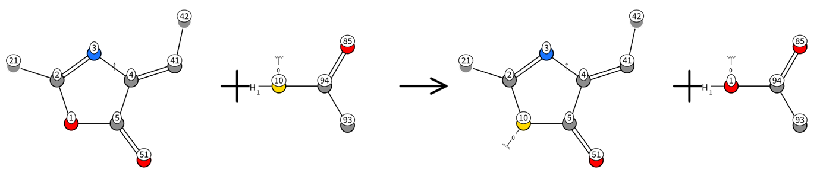
Figura B4. Reacción de Tio-Sustitución completa.
El nuevo reactivo «([C:93][C:94](=[O:85])[SX2H:10])» es el ácido tioacético. La parte clave es «[SX2H:10]», que identifica al átomo de azufre «:10» como un azufre divalente que lleva un átomo de hidrógeno; ese es el azufre que se transferirá al producto. Los átomos «:93», «:94» y «:85» definen el grupo acetilo unido al azufre, que se conserva en el subproducto.
En el anillo del producto, el átomo «:1» vuelve a desaparecer del heterociclo, y el átomo «:10» sustituye su lugar utilizando la misma lógica de patrones que antes: mantener constante el anillo conjugado, sustituir un heteroátomo mapeado y seguir la pista de dónde va el átomo desplazado. Lo que hace que este caso sea ligeramente diferente es el subproducto; que se trata de un ácido acético mapeado, «([C:93][C:94](=[O:85])[OX2H:1])».
Esto indica que el átomo «:1», que inicialmente era el oxígeno del anillo, no se deshecha en forma de agua como en rxn_AminolysisGFPc. En este caso, se conserva explícitamente el fragmento asociado, lo que muestra el intercambio de oxígeno por azufre entre el anillo y el ácido tioacético transformando la oxazolona en tiazolona.

Apéndice C
Hola hola

